ZGC

Цифры во вкладке Sampler вообще не менялись, сколько я ни пробовала программу запускать заново. Не знаю, почему так. int[], например, все время стоял на отметке 559 объектов. Может быть, функция sampler неприменима для ZGC?

По графику во вкладке Monitor:

Интересно, что на левом графике помимо CPU usage еще появился график GC usage, который идет параллельно.

В первую попытку я выставила размер памяти в 14мб. При запуске программы было сразу же задействовано аж 12мб памяти.

Очень долго шло добавление массива, вернее скорее подготовка к добавлению. Я завершила программу, так как не была уверена, что такое происходит.

Во вторую попытку я оставила размер памяти в 14мб. Массив добавился быстро, но вот сортировка пузырьком никак не хотела начинаться. То есть даже не выводилась строка, анонсирующая начало сортировки. В итоге сортировка все же началась через пару минут, но я завершила программу, так как решила увеличить heap.

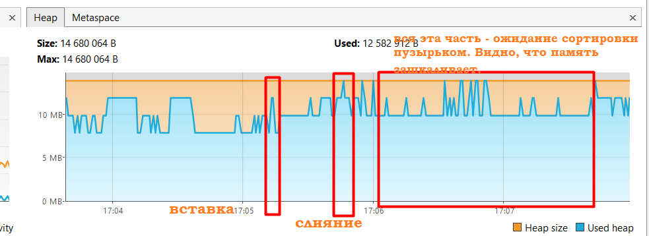

Далее я выставила Heap в 20мб. При запуске программы было задействовано 14мб памяти. Задержек больше не было.

Создание массива почти никак не отразилось на графике heap, сразу после этого прошла очистка.

Слияние – маленький скачок и все вернулось на свои места. Время: 0.11сек

Пузырьком – график шел по одно горизонтальной линии, вообще не меняясь. Даже в самом начале, где по идее создавался новый массив клонированием, ничего не изменилось в графике – ровная полоса. Время: 1 минута 37 секунд.

Вставкой – тоже как будто особых изменений я не заметила. Время: 16 секунд

Предполагаю, что процесс заполнения памяти примерно равнялся тому объему, который gc собирал, поэтому график визуально не менялся. А может быть и не поэтому). По итогу использование центрального процессора было использовано больше, примерно на 25 процентов во время сортировки пузырьком и вставкой.

Я как будто не заметила особой разницы по тайм кодам у этих трех сборщиков мусора. Отличия были в том, сколько памяти это занимало – у ZGC пришлось увеличивать почти в 2 раза объем heap. И по-разному вели себя графики. 